
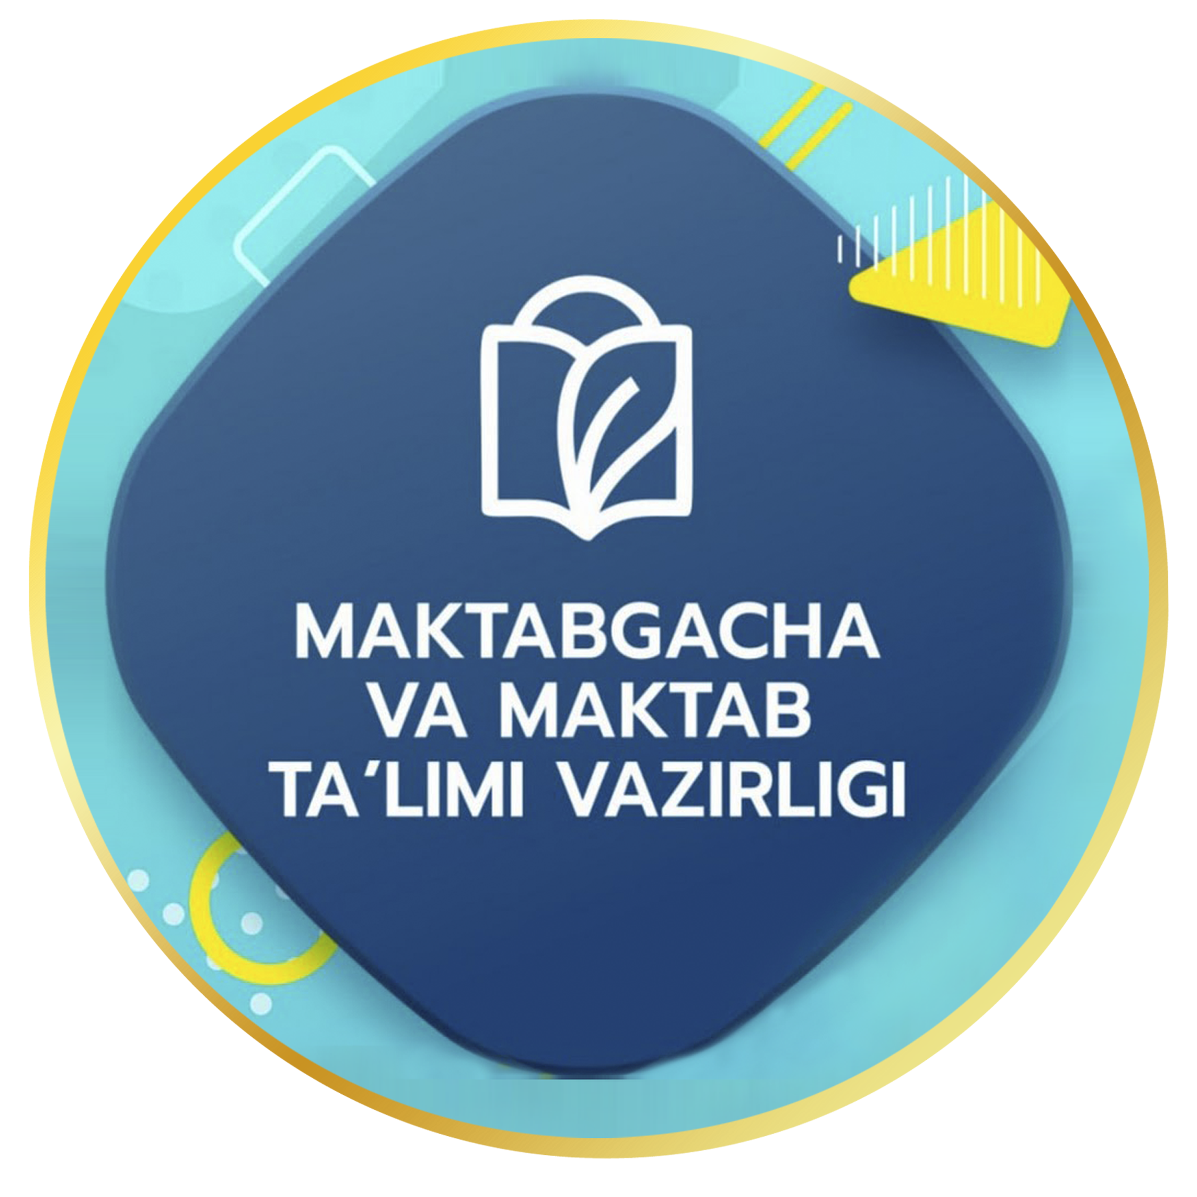

MAKTABGACHA VA MAKTAB TA’LIMI VAZIRLIGI
_________________________MAKTABGACHA TA’LIM BOSHQARMASI
______________________ MAKTABGACHA TA’LIM BO’LIMI TASARRUFIDAGI
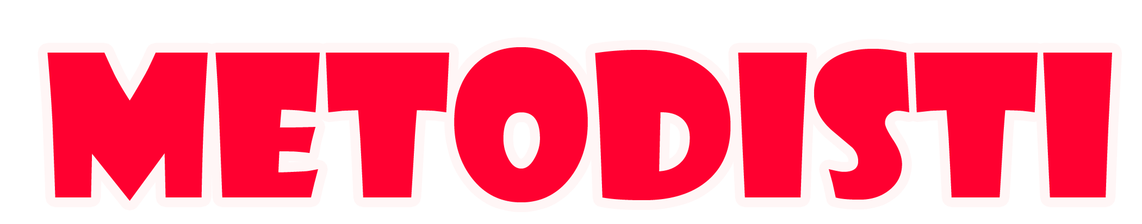
__- MAKTABGACHA TA’LIM TASHKILOTI

__________________________________ning
YANGI O’QUV YILI DAVOMIDA AMALGA OSHIRILGAN ISHLAR
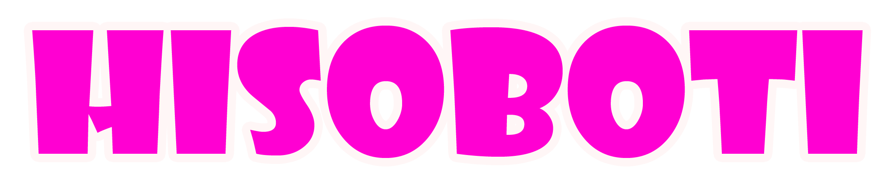
Tashkilotda o‘tgan 2024-2025-o‘quv yili davomida O‘zbekiston Respublikasi Prezidentining ta’limga oid farmon va farmoyishlari, Vazirlar Mahkamasi hamda boshqaruv organlarining qaror va buyruqlarini ro‘yhatga olish va ularning ijrosini ta’minlash talab darajasida olib borildi. MTT ga kelgan buyruq va boshqa hujjatlar o‘z vaqtida rasmiylashtirilib, ijrosi ta’minlandi. Buyruq va tadbirlar ishlab chiqilib, xodimlarga yetkazildi, har chorakda MMTB ga axborot va hisobotlar topshirildi.
Maktabgacha ta’lim tashkilotining 2024-2025-o‘quv yilida o‘z oldiga qo‘yilgan asosiy vazifalari Vazirlar Mahkamasining 2020-yil 22-dekabrdagi “Maktabgacha ta’lim va tarbiyaning davlat standartini tasdiqlash to‘g‘risida”gi 802-sonli qarori asosida ta’lim- tarbiya ishlari amalga oshirildi.
Shuningdek interaktiv ish shakllari orqali ota-onalarning ta’lim va tarbiya jarayoniga jalb etish va boshlang‘ich ta’limning keyingi bosqichiga o‘tishni ta’minlash maqsadida asosiy qobiliyatlar asosida bolalarga ta’lim-tarbiya berishni nazarda tutgan davlat dasturini amalga oshirish uchun maktabgacha ta’lim va maktablarning uzluksizligini ta’minlashdan iborat bo‘lib, o‘quv yili davomida ushbu masalalarga alohida yondoshildi.
Tashkilot jamoasi ushbu yilda O‘zbekiston Respublikasi Prezidentining "Maktabgacha ta’lim tizimini tubdan takomillashtirish chora-tadbirlari to‘g‘risida"gi 2017-yil 30-sentabrdagi PF-5198-son Farmoniga, “O‘zbekiston Respublikasi Maktabgacha ta’lim vazirligi faoliyatini tashkil etish to‘g‘risida”gi 2017-yil 30-sentabrdagi PQ-3305-son qaroriga va O‘zbekiston Respublikasi Vazirlar Mahkamasining 2019-yil 13-iyuldagi 391-sonli qarori bilan tasdiqlangan Davlat maktabgacha ta’lim tashkilotlari to‘g‘risidagi nizomga hamda, 2023-yil 28-avgustdagi 99-sonli buyrug‘i shuningdek “O‘zbekiston Respublikasi ilk va maktabgacha yoshdagi bolalar rivojlanishiga qo‘yilgan davlat talablari” va «Ilk qadam» davlat o‘quv dasturi asosida ta’lim –tarbiya ishlarini amalga oshirdi. Maktabgacha yoshdagi bolalarni har tomonlama rivojlantirishda belgilangan reja asosida barcha tashkiliy-pedagogik ishlarini bajarilishi ta’minlandi. Ushbu o‘quv yili davomida ta’lim-tarbiya sifati va samaradorligi oshirildi.
Maktabgacha ta’lim tashkilotida 2024-2025-o’quv yilining asosiy vazifalariga tayangan holda yil davomida 4 ta pedagogik kengash rejalashtirildi va reja asosida har chorakda bir marta va navbatdan tashqari yig‘ilishlar olib borildi. Pedagogik kengashlar davomida tizimdagi ko‘pgina muammolar o‘z yechimini topdi va bajarilishi lozim bo‘lgan vazifalar ijrosi belgilab olindi.
Sentabr oyi uchun ish reja asosida qilingan ishlar hisoboti
Kadrlar bilan ishlash
Ustoz-shogird hamkorligidagi ishlar rejasi tuzildi.
Pedagog xodimlar bilan maktabgacha ta’limga doir qaror va buyruqlar ijrosi bo‘yicha suhbatlar o’tkazildi.
O’quv yili davomida yosh tarbiyachilarga maslahatlar berib borildi.
Tarbiyachilarning hamkorlikdagi ishlari (jismoniy tarbiya yo‘riqchisi, musiqa rahbari, psixolog, defektolog) lar bilan hamkorlikda ishlar olib borildi.
Tashkiliy-pedagogik ishlar
guruhlarda faoliyat markazlarining dastur asosida jihozlanishi ko’zdan kechirildi.
Guruhlarda ertalabki sayr kuzatib borildi.
Metod xonalar jihozlandi, MTT kutubxonasidagi kitoblardan tarbiyachilarning foydalanish ahvoli o’rganildi va kamchiliklari bartaraf etildi.
Jismoniy tarbiya rahbari bilan tarbiyachilar hamkorligidagi ishlar yo’lga qo’yildi.
Maktabga tayyorlov guruhlarida rivojlanish xaritalari asosida yakuniy nazorat natijalari o’rganib chiqildi.
O’quv yili davomida guruhlarda t markazlarning faoliyati kuzatib borildi.
Maktab, mahalla va boshqa tashkilotlar bilan hamkorlik ishlari
Guruhlarda mustaqillik bayrami tadbirini o’tkazishda maktab, mahalla hamkorligidagi ishlar yo’lga qo’yildi.
veb-saytimiz: Zokirjon.com
Zokirjon.com veb-saytimiz orqali o‘zingizga kerak bo‘lgan hujjatlarni yuklab oling.
Zokirjon Admin bilan
+99891-328-88-38 nomerga murojaat qilishingiz jek567 izlab telegramga yozishingiz yoki shu nomerdagi telegram orqali bog‘lanishingiz so‘raladi.
Telegramda murojaatingizga o‘z vaqtida javob beriladi
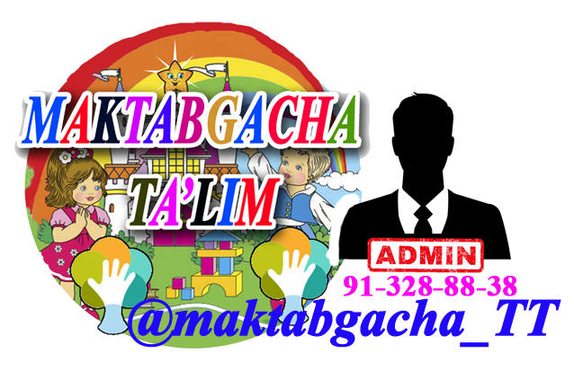
26 listdan iborat metodist hisobotini to‘liq holda olish uchun telegramdan yozing.
Narxi: 20 ming so‘m
Telegram kanalimiz:
@maktabgacha_tt
To‘lov uchun: 9860230104973329
Plastik egasi Nabiyev Zokirjon

DIQQAT!!!
Sizga bu OMONAT qilib beriladi.
To‘liq holda olganingizdan so‘ng:
Faqat o‘zingiz uchun foydalaning.
Hech kimga bermang hattoki eng yaqin insoningizga ham.
Internet orqali veb-saytlarga joylamang.
Kanal va gruppalarga tarqatmang.
OMONATGA HIYONAT QILMANG.

